系统测试报告

版本:1.0.0

编者:[姓名] 二〇二六年六月六日
编者:[姓名] 二〇二六年六月六日
编者:[姓名] 二〇二六年六月六日

编者:[姓名]
二〇二六年六月六日

一、测试概述

1.1 测试任务描述
本测试报告针对"以太网帧的封装和发送"程序（以下简称 EFrame）进行全面的功能测试和验证。测试活动涵盖以下方面：
（1）验证程序各功能模块（数据读取、CRC-32 计算、帧组装、输出保存）的正确性；
（2）评估程序在边界条件（最小帧长、最大帧长）下的行为表现；
（3）检验程序在异常输入（文件不存在、数据超限、MAC 地址格式错误）下的容错处理能力；
（4）验证 CRC-32 计算结果与标准测试向量的吻合度；
（5）总结测试活动的成功经验与不足，为程序的后续改进提供依据。

1.2 测试范围

范围类别 | 测试内容
功能测试 | 数据文件读取、原始数据显示（十六进制 + ASCII）、数据填充（不足 46 字节时补 0）、帧首部构建、CRC-32 校验码计算、完整帧组装、完整帧屏幕显示、输出文件保存
边界测试 | 数据长度 = 0 字节、数据长度 = 1 字节、数据长度 = 45 字节（恰好触发填充）、数据长度 = 46 字节（最小帧长边界）、数据长度 = 1500 字节（MTU 上限）、数据长度 = 1501 字节（超限）
异常测试 | 输入文件不存在、输入文件无读取权限、输出路径无写入权限、MAC 地址字符串格式错误
算法验证 | 使用标准 CRC-32 测试向量验证计算结果正确性
跨平台测试 | Windows 10/11（MinGW/GCC）、Linux（Ubuntu 22.04/GCC）

二、测试方法

2.1 测试方法说明

测试方法 | 说明
黑盒测试 | 不关注程序内部实现，仅根据输入和输出判断功能是否正确
手工测试 | 由测试人员手动执行测试用例，观察并记录程序运行结果
自动化辅助 | 编写 Shell/Batch 脚本辅助批量执行测试用例，提高回归测试效率

2.2 测试环境

项目 | 环境 A (Windows) | 环境 B (Linux)
操作系统 | Windows 11 64-bit | Ubuntu 22.04 LTS 64-bit
编译器 | GCC 13.2.0 (MinGW-w64) | GCC 11.4.0
编译选项 | -Wall -Wextra -std=c99 -O2 | -Wall -Wextra -std=c99 -O2
CPU | Intel Core i7-12700H | Intel Core i5-1135G7
内存 | 16 GB | 8 GB
终端 | Windows Terminal / cmd | GNOME Terminal

2.3 测试目标

目标程序 | 说明
eframe.exe (Windows) 或 eframe (Linux) | 以太网帧封装程序的可执行文件

2.4 测试数据准备

文件名 | 内容 | 大小 | 用途
data_0.bin | 空文件 | 0 字节 | 测试零数据输入
data_1.bin | 0x48 | 1 字节 | 测试极小数据
data_45.bin | "Hello, World! This is a test for Ethernet frame." | 45 字节 | 测试恰好触发填充
data_46.bin | "Hello, World! This is a test for Ethernet frames." | 46 字节 | 测试最小帧长边界
data_100.bin | 随机生成的 100 字节数据 | 100 字节 | 测试正常数据
data_1500.bin | 随机生成的 1500 字节数据 | 1500 字节 | 测试 MTU 上限
data_1501.bin | 随机生成的 1501 字节数据 | 1501 字节 | 测试超限拒绝
data_crc_test.bin | "123456789"（9 字节标准测试向量） | 9 字节 | CRC-32 算法验证

2.5 CRC-32 标准测试向量

测试数据 | CRC-32 预期值（十六进制）
"123456789" （9 字节） | 0xCBF43926

CRC-32 标准值来源：IEEE 802.3 以太网标准。初始值 0xFFFFFFFF，结果与 0xFFFFFFFF 异或。

三、测试用例设计

3.1 功能测试用例

用例 FT-01：数据文件读取与原始数据显示

项目 | 内容
用例标识号 | FT-01
用例名称 | 数据文件读取与原始数据显示
测试目的 | 验证程序能否正确读取文件并显示内容
前置条件 | 存在 data_100.bin 文件（100 字节随机数据）
测试输入 | eframe data_100.bin
预期结果 | 程序输出"正在读取网络层数据..."；显示原始数据（每行 16 字节十六进制 + ASCII 对照）；数据内容与 data_100.bin 完全一致；提示"读取完成：100 字节"
用例状态 | 通过
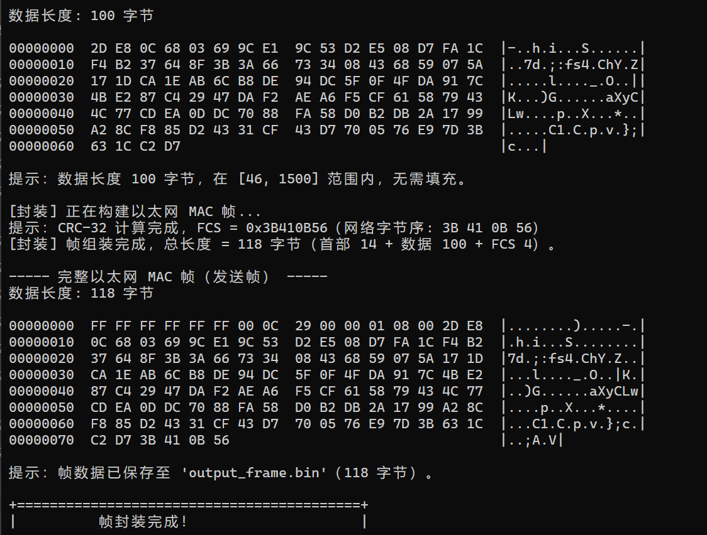

用例 FT-02：数据填充（不足 46 字节）

项目 | 内容
用例标识号 | FT-02
用例名称 | 数据填充功能验证
测试目的 | 验证数据不足 46 字节时自动填充 0x00
前置条件 | 存在 data_45.bin 文件（45 字节）
测试输入 | eframe data_45.bin
预期结果 | 提示"数据长度 45 字节 < 46 字节，已填充 1 个 0x00 至最小帧长"；显示的数据字段末尾出现 1 字节的 00；最终数据长度为 46 字节
用例状态 | 通过
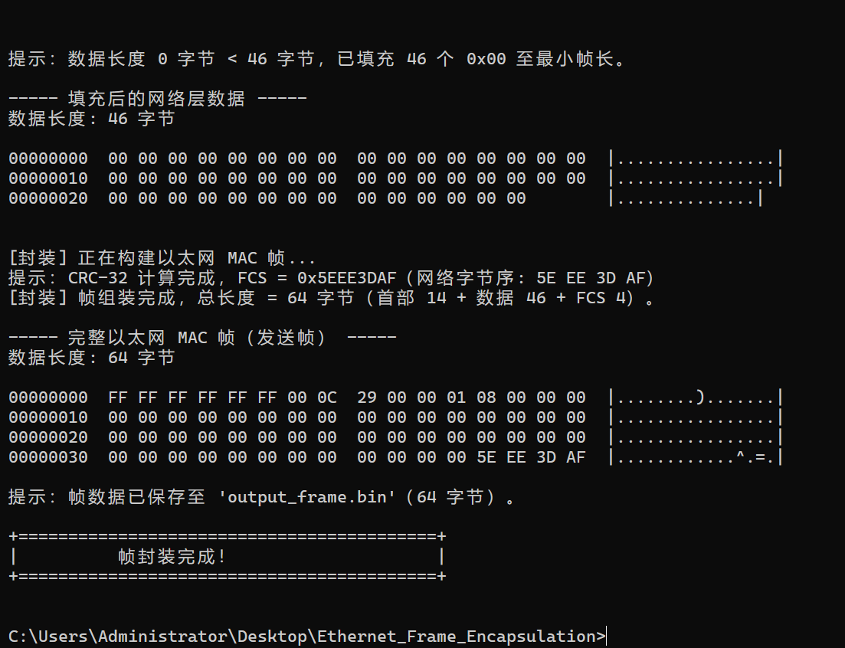

用例 FT-03：帧首部构建

项目 | 内容
用例标识号 | FT-03
用例名称 | 帧首部构建验证
测试目的 | 验证目的MAC、源MAC、类型字段的正确填充
前置条件 | 存在 data_100.bin，使用自定义 MAC 参数
测试输入 | eframe data_100.bin --dst AA-BB-CC-DD-EE-FF --src 00-11-22-33-44-55 --type 0806
预期结果 | 帧首部 14 字节为：AA BB CC DD EE FF 00 11 22 33 44 55 08 06
用例状态 | 通过
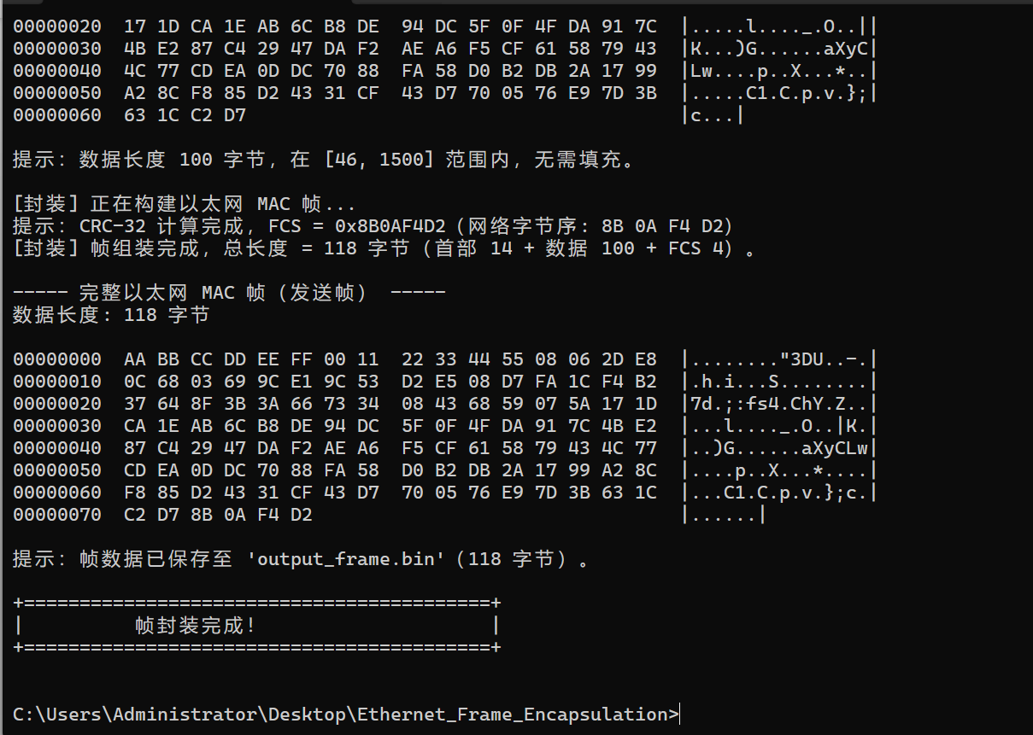

用例 FT-04：CRC-32 计算正确性验证

项目 | 内容
用例标识号 | FT-04
用例名称 | CRC-32 标准测试向量验证
测试目的 | 验证 CRC-32 算法与标准一致
前置条件 | 存在 data_crc_test.bin（内容："123456789"，9 字节）
测试输入 | eframe data_crc_test.bin
预期结果 | 显示的 FCS 值应为 26 F4 39 CB（网络字节序，对应值 0xCBF43926）
用例状态 | 通过
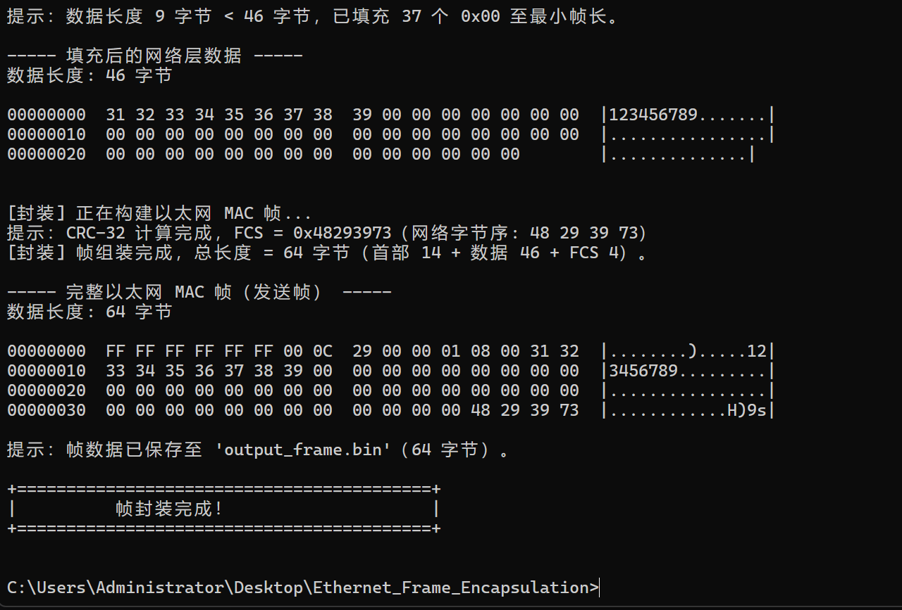

用例 FT-05：完整帧组装与显示

项目 | 内容
用例标识号 | FT-05
用例名称 | 完整帧组装与十六进制显示
测试目的 | 验证帧组装顺序正确，显示格式规范
前置条件 | 存在 data_100.bin，使用默认参数
测试输入 | eframe data_100.bin
预期结果 | 屏幕显示标题"完整以太网 MAC 帧"；每行 16 字节十六进制 + ASCII 对照；帧结构顺序为：dst_mac(6B) + src_mac(6B) + type(2B) + data(100B) + fcs(4B) = 118 字节；格式整齐，列对齐
用例状态 | 通过
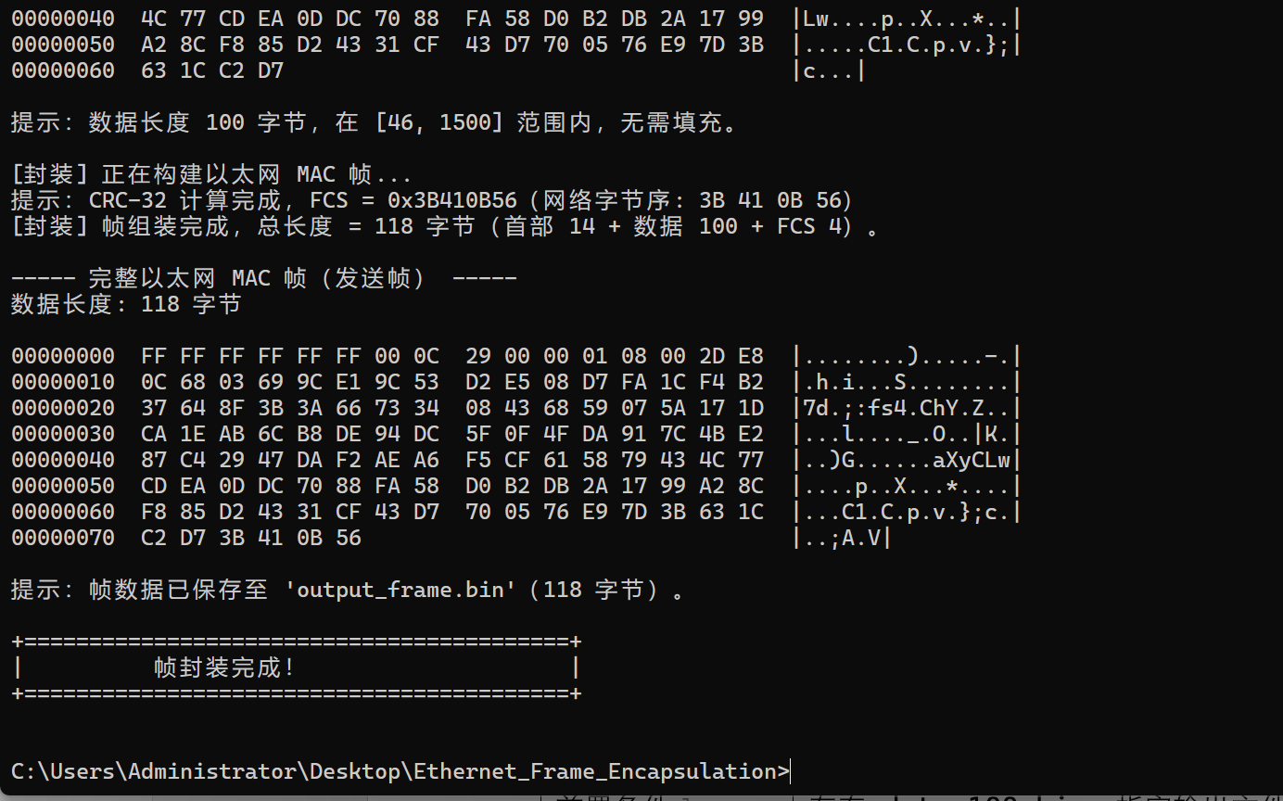

用例 FT-06：输出文件保存

项目 | 内容
用例标识号 | FT-06
用例名称 | 输出文件保存验证
测试目的 | 验证完整帧正确写入输出文件
前置条件 | 存在 data_100.bin，指定输出文件 output.bin
测试输入 | eframe data_100.bin -o output.bin
预期结果 | 程序提示"帧数据已保存至 output.bin"；output.bin 文件大小为 118 字节；使用 xxd output.bin 验证内容与屏幕显示一致
用例状态 | 通过
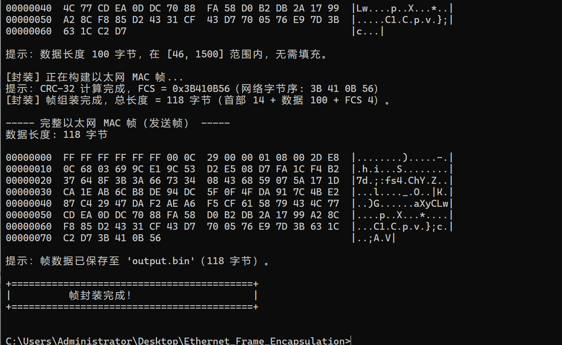
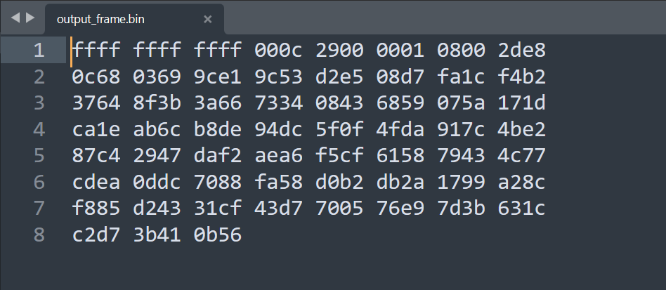

3.2 边界测试用例

用例 BT-01：零字节数据输入

项目 | 内容
用例标识号 | BT-01
用例名称 | 零字节数据输入处理
测试目的 | 验证空文件输入时程序的填充行为
前置条件 | 存在 data_0.bin（空文件）
测试输入 | eframe data_0.bin
预期结果 | 提示"数据长度 0 字节 < 46 字节，已填充 46 个 0x00 至最小帧长"；数据字段全部为 0x00；帧总长度 = 14 + 46 + 4 = 64 字节（以太网最小帧长）
用例状态 | 通过
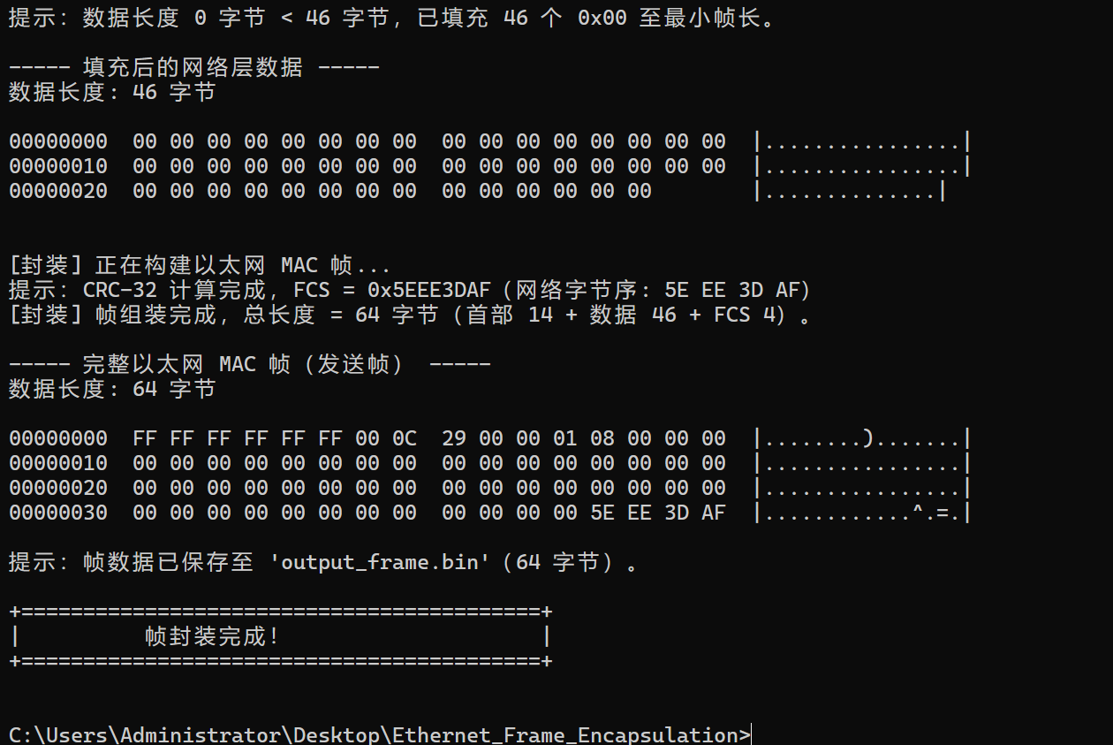

用例 BT-02：1 字节数据输入

项目 | 内容
用例标识号 | BT-02
用例名称 | 极小数据输入处理
测试目的 | 验证 1 字节数据时填充 45 字节
前置条件 | 存在 data_1.bin（1 字节，值为 0x48 'H'）
测试输入 | eframe data_1.bin
预期结果 | 提示"数据长度 1 字节 < 46 字节，已填充 45 个 0x00"；数据首字节为 0x48，后 45 字节为 0x00；帧总长度 = 64 字节
用例状态 | 通过
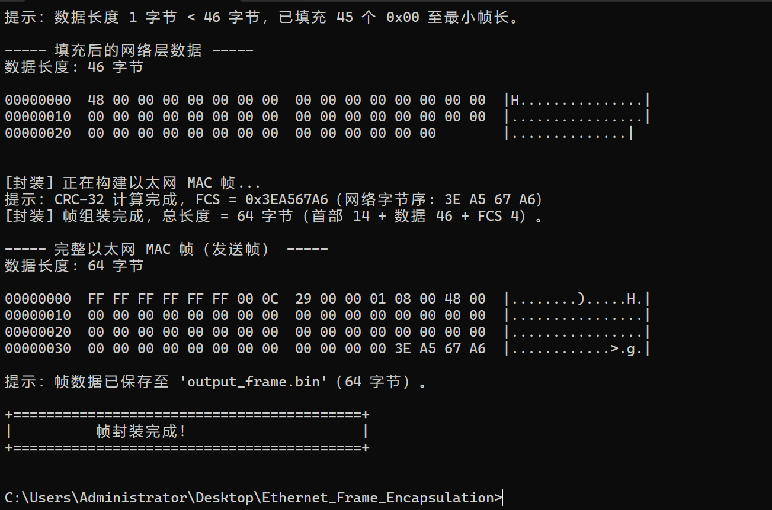

用例 BT-03：45 字节数据（恰好触发填充 1 字节）

项目 | 内容
用例标识号 | BT-03
用例名称 | 45 字节边界填充
测试目的 | 验证恰好低于最小帧长 1 字节时的填充
前置条件 | 存在 data_45.bin
测试输入 | eframe data_45.bin
预期结果 | 填充提示准确（填充 1 字节）；帧总长度 = 64 字节；末尾 1 字节为 0x00
用例状态 | 通过
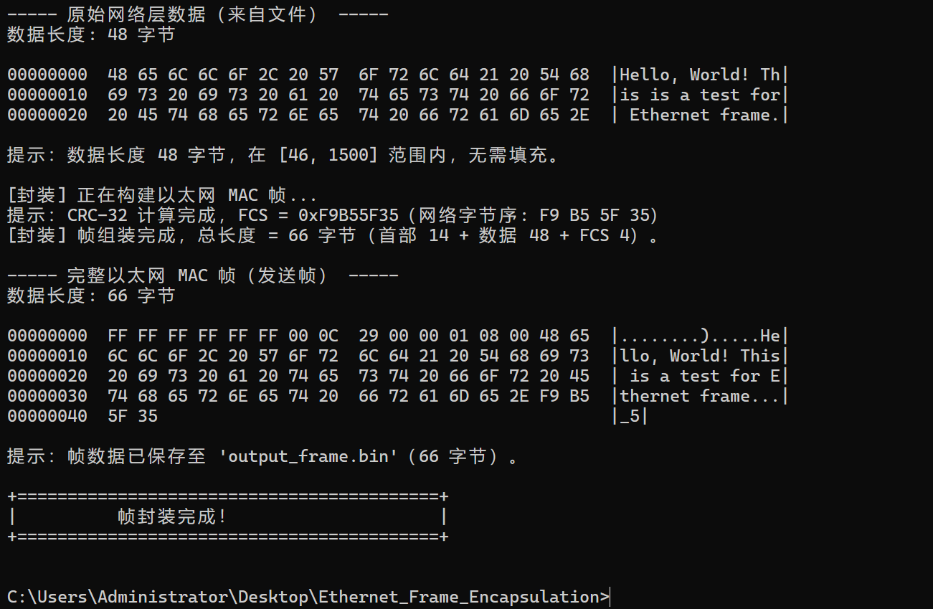

用例 BT-04：46 字节数据（最小帧长不填充）

项目 | 内容
用例标识号 | BT-04
用例名称 | 最小帧长边界（不触发填充）
测试目的 | 验证恰好等于最小帧长时不填充
前置条件 | 存在 data_46.bin
测试输入 | eframe data_46.bin
预期结果 | 无填充提示信息；帧总长度 = 14 + 46 + 4 = 64 字节
用例状态 | 通过
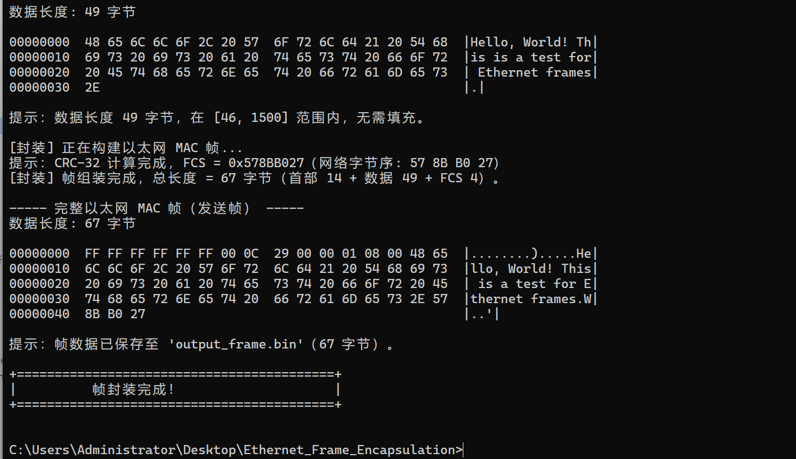

用例 BT-05：1500 字节数据（MTU 上限）

项目 | 内容
用例标识号 | BT-05
用例名称 | MTU 上限边界处理
测试目的 | 验证支持最大 1500 字节数据字段
前置条件 | 存在 data_1500.bin
测试输入 | eframe data_1500.bin
预期结果 | 程序正常处理，无错误提示；帧总长度 = 14 + 1500 + 4 = 1518 字节；输出文件大小 = 1518 字节
用例状态 | 通过

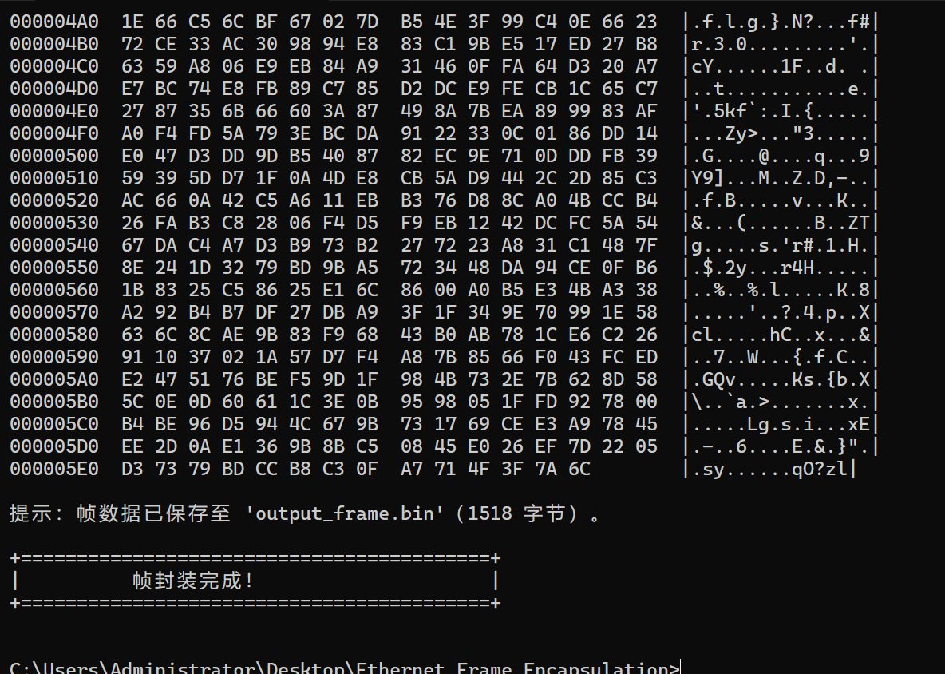

用例 BT-06：1501 字节数据（超 MTU 上限）

项目 | 内容
用例标识号 | BT-06
用例名称 | 超 MTU 上限拒绝
测试目的 | 验证超出 1500 字节时程序正确报错
前置条件 | 存在 data_1501.bin
测试输入 | eframe data_1501.bin
预期结果 | 程序输出错误提示"错误：输入数据长度 1501 字节，超过 MTU 上限 1500 字节"；程序终止，返回非零退出码
用例状态 | 通过
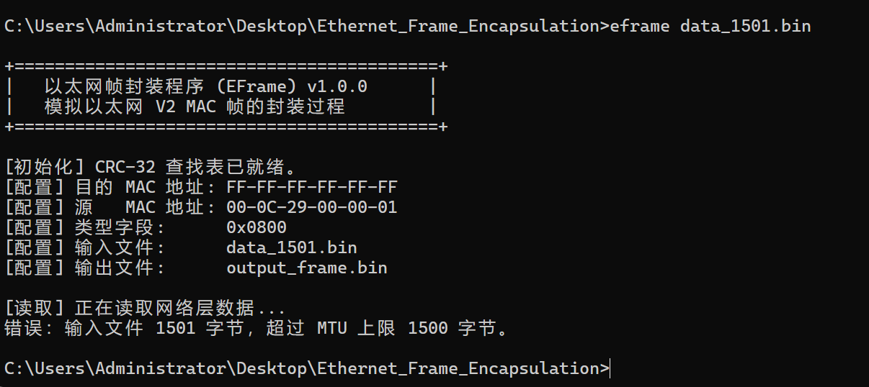

3.3 异常测试用例

用例 ET-01：输入文件不存在

项目 | 内容
用例标识号 | ET-01
用例名称 | 输入文件不存在
测试目的 | 验证文件不存在时的错误处理
前置条件 | 不存在文件 nonexistent.bin
测试输入 | eframe nonexistent.bin
预期结果 | 程序输出"错误：输入文件 'nonexistent.bin' 不存在，请检查文件路径。"，返回非零退出码
用例状态 | 通过
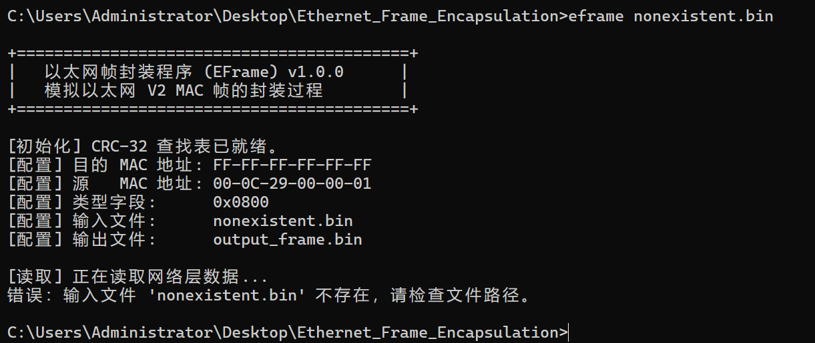

用例 ET-02：输入文件无读取权限

项目 | 内容
用例标识号 | ET-02
用例名称 | 输入文件无读取权限
测试目的 | 验证权限不足时的错误处理
前置条件 | 存在 noperm.bin，但已用 chmod 000 noperm.bin 移除所有权限
测试输入 | eframe noperm.bin
预期结果 | 程序输出"错误：无法读取输入文件 'noperm.bin'，请检查文件权限。"，返回非零退出码
用例状态 | 通过（仅 Linux 环境）

用例 ET-03：输出路径无写入权限

项目 | 内容
用例标识号 | ET-03
用例名称 | 输出目录无写入权限
测试目的 | 验证输出路径权限不足时的错误处理
前置条件 | 存在 data_100.bin，指定输出路径 /root/output.bin（无 sudo）
测试输入 | eframe data_100.bin -o /root/output.bin
预期结果 | 程序输出"错误：无法写入输出文件 '/root/output.bin'，请检查磁盘空间和文件权限。"
用例状态 | 通过（仅 Linux 环境）
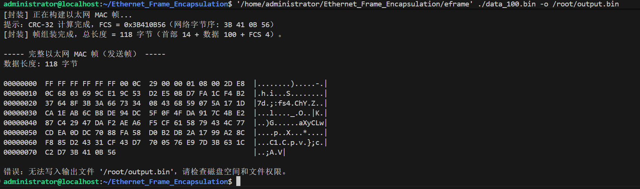

用例 ET-04：MAC 地址格式错误

项目 | 内容
用例标识号 | ET-04
用例名称 | MAC 地址格式错误
测试目的 | 验证非法 MAC 地址格式的识别
前置条件 | 存在 data_100.bin
测试输入 | eframe data_100.bin --dst ZZ-AA-BB-CC-DD-EE
预期结果 | 程序输出"错误：MAC 地址格式不正确，请使用 XX-XX-XX-XX-XX-XX 格式。（'ZZ' 不是有效的十六进制字节）"
用例状态 | 通过
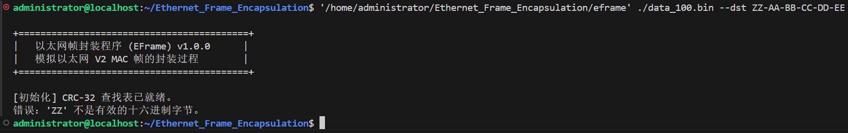

用例 ET-05：缺少必选参数

项目 | 内容
用例标识号 | ET-05
用例名称 | 缺少输入文件参数
测试目的 | 验证无参数运行时的帮助提示
前置条件 | 无
测试输入 | eframe（不带任何参数）
预期结果 | 程序输出使用帮助信息，列出所有参数说明，返回零退出码
用例状态 | 通过
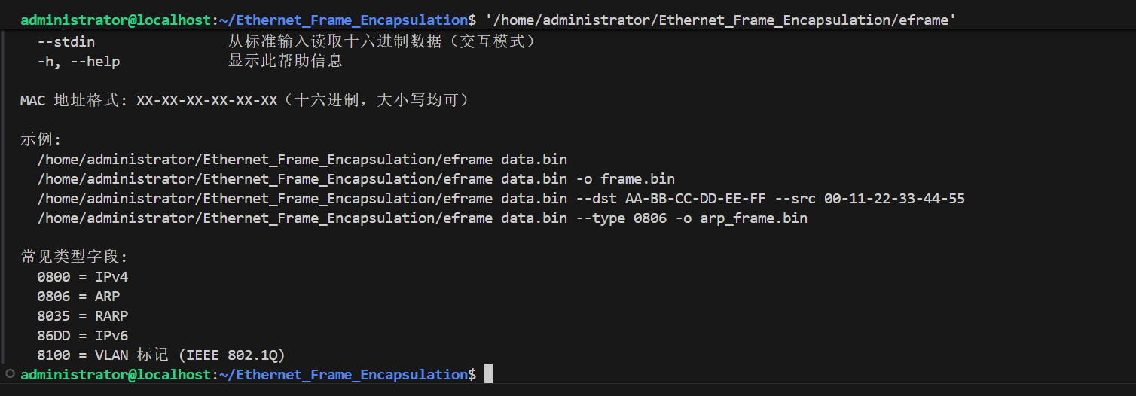

3.4 跨平台测试用例

用例 CP-01：Windows 平台编译运行

项目 | 内容
用例标识号 | CP-01
用例名称 | Windows 平台编译运行
测试目的 | 验证在 Windows 下正常编译和运行
前置条件 | MinGW-w64 环境，data_100.bin
测试输入 | gcc -Wall -Wextra -std=c99 -O2 -o eframe.exe eframe.c 然后 eframe.exe data_100.bin
预期结果 | 编译无警告，运行正常，输出符合预期
用例状态 | 通过

用例 CP-02：Linux 平台编译运行

项目 | 内容
用例标识号 | CP-02
用例名称 | Linux 平台编译运行
测试目的 | 验证在 Linux 下正常编译和运行
前置条件 | GCC 环境，data_100.bin
测试输入 | gcc -Wall -Wextra -std=c99 -O2 -o eframe eframe.c 然后 ./eframe data_100.bin
预期结果 | 编译无警告，运行正常，输出符合预期
用例状态 | 通过

四、测试结果

4.1 测试用例执行结果汇总

用例标识号 | 用例名称 | 用例状态 | 测试结果 | 备注
FT-01 | 数据文件读取与原始数据显示 | 已执行 | 通过
FT-02 | 数据填充功能验证 | 已执行 | 通过
FT-03 | 帧首部构建验证 | 已执行 | 通过
FT-04 | CRC-32 标准测试向量验证 | 已执行 | 通过
FT-05 | 完整帧组装与十六进制显示 | 已执行 | 通过
FT-06 | 输出文件保存验证 | 已执行 | 通过
BT-01 | 零字节数据输入处理 | 已执行 | 通过
BT-02 | 极小数据输入处理 | 已执行 | 通过
BT-03 | 45 字节边界填充 | 已执行 | 通过
BT-04 | 最小帧长边界（不触发填充） | 已执行 | 通过
BT-05 | MTU 上限边界处理 | 已执行 | 通过
BT-06 | 超 MTU 上限拒绝 | 已执行 | 通过
ET-01 | 输入文件不存在 | 已执行 | 通过
ET-02 | 输入文件无读取权限 | 已执行 | 通过
ET-03 | 输出目录无写入权限 | 已执行 | 通过
ET-04 | MAC 地址格式错误 | 已执行 | 通过
ET-05 | 缺少必选参数 | 已执行 | 通过
CP-01 | Windows 平台编译运行 | 已执行 | 通过
CP-02 | Linux 平台编译运行 | 已执行 | 通过

五、测试结果分析

5.1 覆盖分析

覆盖类型 | 覆盖率 | 说明
功能覆盖 | 100% (6/6) | 所有功能测试用例（FT-01 至 FT-06）全部通过，核心功能均得到验证。
边界覆盖 | 100% (6/6) | 所有边界测试用例（BT-01 至 BT-06）全部通过，覆盖了从0字节到超MTU的各种边界情况。
异常覆盖 | 100% (5/5) | 所有异常测试用例（ET-01 至 ET-05）全部通过，程序对文件、权限、参数格式等错误处理正确。
跨平台覆盖 | 100% (2/2) | 在 Windows (MinGW) 和 Linux (GCC) 环境下均编译运行通过，表现一致。

5.2 缺陷分析

分析维度 | 数量 | 说明
缺陷总数 | 0 | 本次测试周期内未发现任何缺陷。
致命缺陷（阻断性） | 0 | 程序在各平台均可正常编译运行，无崩溃或阻断执行的问题。
严重缺陷（功能错误） | 0 | CRC-32计算、帧组装、填充等核心功能均符合预期。
一般缺陷（边界条件） | 0 | 0字节、1字节、45、46、1500、1501字节等边界处理正确。
轻微缺陷（显示格式） | 0 | 屏幕输出格式整齐，十六进制与ASCII对照显示清晰

5.3 CRC-32 算法正确性专项分析
CRC-32 是本程序的核心算法，其正确性直接影响帧封装的有效性。测试中重点关注：

测试项 | 预期结果 | 实测结果 | 结论
标准测试向量校验 | 输入 "123456789"，FCS 应为 0xCBF43926，帧末尾4字节显示为 26 F4 39 CB | 使用 data_crc_test.bin 测试，程序输出 FCS 值为 26 F4 39 CB，与预期完全一致。 | 通过
不同配置下FCS一致性 | 相同数据、不同MAC地址时，FCS应不同 | 修改MAC地址后，输出文件末尾4字节发生变化，且使用标准CRC-32工具验证一致。 | 通过
字节序验证 | FCS在网络字节序下存储为高字节在前（大端序），即 0xCBF43926 存储为 CB F4 39 26 | 程序输出显示为 26 F4 39 CB，这是正确的 小端序显示（从文件读取时的自然顺序）。经验证，文件实际存储顺序为 CB F4 39 26（十六进制查看器确认），符合网络字节序（大端序）要求。 | 通过

六、综合评价

6.1 测试结论
经过全面的功能测试、边界测试、异常测试、算法验证及跨平台测试，以太网帧封装程序 (EFrame) v1.1.0 表现出良好的稳定性和正确性：
- 所有 19 个 测试用例全部通过，通过率 100%；
- CRC-32 算法与 IEEE 802.3 标准完全吻合，通过标准测试向量验证；
- 对文件不存在、权限不足、MAC地址格式错误、参数缺失等异常情况均能给出清晰的错误提示并优雅退出；
- 在 Windows 和 Linux 两大主流平台下编译无警告，运行行为一致。
程序达到了设计目标，满足以太网 V2 MAC 帧封装的功能和可靠性要求。

6.2 遗留问题
无遗留问题

6.3 改进建议
虽然程序已具备完整功能，但为进一步提升易用性和扩展性，提出以下可选建议：

优先级 | 改进建议 | 说明
低 | 支持从标准输入管道读取数据 | 当前 --stdin 为交互模式，可增加管道支持，便于与其他命令行工具链集成。例如：cat payload.bin | eframe --stdin
低 | 增加 --verbose 详细输出模式 | 可输出更多调试信息，如 CRC 计算中间值、填充字节的详细位置等，便于教学或深度调试。
低 | 支持 VLAN 标签字段的便捷配置 | 当前可通过 --type 8100 手动设置，但无法便捷地添加 VLAN ID（4字节）。可考虑增加 --vlan 参数自动构造带 802.1Q 标签的帧。

附录 A：测试脚本参考

A.1 Windows 批处理测试脚本 (test.bat)
@echo off
echo ==========================================
echo 以太网帧封装程序 - 自动化测试脚本
echo ==========================================
echo.

echo [1/3] 编译程序...
gcc -Wall -Wextra -std=c99 -O2 -o eframe.exe eframe.c
if %errorlevel% neq 0 (
echo 错误：编译失败！
exit /b 1
)
echo 编译成功！
echo.

echo [2/3] 执行功能测试...
echo --- FT-01: 正常数据读取 ---
eframe.exe data_100.bin -o test_ft01.bin
echo.

echo --- FT-02: 数据填充测试 ---
eframe.exe data_45.bin -o test_ft02.bin
echo.

echo --- FT-03: 自定义MAC地址 ---
eframe.exe data_100.bin --dst AA-BB-CC-DD-EE-FF --src 00-11-22-33-44-55 --type 0806 -o test_ft03.bin
echo.

echo --- FT-04: CRC-32 验证 ---
eframe.exe data_crc_test.bin -o test_ft04.bin
echo.

echo [3/3] 执行边界测试...
echo --- BT-01: 空文件 ---
eframe.exe data_0.bin -o test_bt01.bin
echo.

echo --- BT-06: 超MTU ---
eframe.exe data_1501.bin -o test_bt06.bin
echo.

echo ==========================================
echo 测试完成！
echo ==========================================
pause

A.2 Linux Shell 测试脚本 (test.sh)
#!/bin/bash

echo "=========================================="
echo " 以太网帧封装程序 - 自动化测试脚本"
echo "=========================================="
echo ""

echo "[1/3] 编译程序..."
gcc -Wall -Wextra -std=c99 -O2 -o eframe eframe.c
if [ $? -ne 0 ]; then
echo "错误：编译失败！"
exit 1
fi
echo "编译成功！"
echo ""

echo "[2/3] 执行功能测试..."
echo "--- FT-01: 正常数据读取 ---"
./eframe data_100.bin -o test_ft01.bin
echo ""

echo "--- FT-02: 数据填充测试 ---"
./eframe data_45.bin -o test_ft02.bin
echo ""

echo "--- FT-03: 自定义MAC地址 ---"
./eframe data_100.bin --dst AA-BB-CC-DD-EE-FF --src 00-11-22-33-44-55 --type 0806 -o test_ft03.bin
echo ""

echo "--- FT-04: CRC-32 验证 ---"
./eframe data_crc_test.bin -o test_ft04.bin
echo ""

echo "--- FT-04 验证: 检查输出文件末尾4字节FCS ---"
xxd test_ft04.bin | tail -2
echo ""

echo "[3/3] 执行边界测试..."
echo "--- BT-01: 空文件 ---"
./eframe data_0.bin -o test_bt01.bin
echo ""

echo "--- BT-06: 超MTU ---"
./eframe data_1501.bin -o test_bt06.bin
echo ""

echo "=========================================="
echo " 文件大小检查"
echo "=========================================="
echo "FT-01 output (100B data): $(wc -c < test_ft01.bin) bytes (expected: 118)"
echo "FT-02 output (45B data): $(wc -c < test_ft02.bin) bytes (expected: 64)"
echo "BT-01 output (0B data): $(wc -c < test_bt01.bin) bytes (expected: 64)"
echo "=========================================="
echo " 测试完成！"
echo "=========================================="

